Masterprompt Firmen-Analyse DOKUMENTE + WEB in CLAUDE AI
Du bist ein erfahrener Unternehmensberater mit Spezialisierung auf internationale Markterschließung und strategische Positionierung. Ich stelle dir zwei Informationsquellen zur Verfügung:
1. HOCHGELADENE DOKUMENTE (Broschüren, Sales Sheets, USP-Dokumente, Case Studies o. Ä.) – bereits hochgeladen
2. UNTERNEHMENSWEBSITE: [HIER WEBSITE-URL EINFÜGEN]
Bitte rufe die Website aktiv ab. Besuche dabei nicht nur die Startseite, sondern auch relevante Unterseiten wie „Produkte", „Leistungen", „Über uns", „Referenzen" oder „Projekte", sofern vorhanden. #
Analysiere die Quellen sorgfältig und erstelle daraus ein vollständiges, strukturiertes Firmenprofil als Basis für eine internationale Marktanalyse.
Wichtige Hinweise:
- Nutze alle verfügbaren Informationen aus Dokumenten UND Website
- Falls sich Informationen widersprechen, nenne beide Varianten kurz
- Falls eine Information in keiner Quelle vorkommt: „Nicht verfügbar"
- Keine Erfindungen oder Vermutungen – nur belegbare Inhalte
## 1. Produkt / Dienstleistung
- Konkrete Beschreibung des Produkts / der Dienstleistung
- Technische Eigenschaften und Leistungsmerkmal
- Anwendungsbereiche und Einsatzfelder
- Preispositionierung (Premium, Mittelklasse, Low Cost – wenn erkennbar)
- Vorhandene Zertifizierungen (CE, ISO etc.)
## 2. Unique Selling Proposition (USP)
- Was macht das Angebot einzigartig oder nahezu einzigartig?
- Welche Kundenprobleme werden besser gelöst als bei Mitbewerbern
- Warum kaufen Kunden genau dieses Produkt / diese Dienstleistung?
## 3. Zielkunden & Referenzen
- Aktuelle Kundensegmente: B2B (welche Branchen?), B2C (Zielgruppenbeschreibung?), Öffentlicher Sektor
- Typische Kundenprobleme / Pain Point
- Referenzkunden oder Best Practices (nur öffentlich genannte)
- Erfolgsbeispiele / Use Cases
## 4. Wettbewerbsumfeld
- Bekannte Mitbewerber (national und international), falls erwähnt
- Positionierung oder Preisvergleich gegenüber Mitbewerbern (falls erkennbar)
## 5. Vertrieb & bisheriger Markteintritt
- Aktuelle Vertriebsstrategie: Direktvertrieb, Partner / Distributoren, Online?
- Bereits erschlossene Märkte / Regionen
## 6. Stakeholder & Netzwerke
- Bestehende Partner (Vertrieb, Produktion, Technologie etc.)
- Mitgliedschaften und Netzwerke (z. B. WKO, IV, Branchenverbände)
Fasse das Profil klar und prägnant zusammen. Verwende Stichpunkte, wo sinnvoll. Das fertige Profil dient als Übergabedokument für eine anschließende KI-gestützte Marktanalyse.

Der Autor
Thomas Klepits, M.A.
Creative Direktor, Inhaber der Kommunikationsagentur ideas4you (www.ideas4you.at)
Thomas Klepits studierte Marketingkommunikation und ist ein anerkannter Experte mit über 25 Jahren Erfahrung in den Bereichen Marketing und Werbung sowie bei strategischer Marken-, Event- und Unternehmenskommunikation.

Er ist Träger zahlreicher nationaler und internationaler Auszeichnungen. In Großbritannien wurde er mit seiner Agentur als „Marketing-Agentur des Jahres“ prämiert, in Italien mehrfach mit Gold für erfolgreiche Kampagnen geehrt. Zudem ist Thomas Klepits der erste Kreative Österreichs, der sowohl mit dem Staatspreis Werbung der Republik Österreich als auch mit dem Österreichischen Bundeswerbepreis ausgezeichnet wurde.

Heute zählt Thomas Klepits zu den führenden Köpfen im effektiven Einsatz von Künstlicher Intelligenz in Marketing und Kommunikation.

Mit seiner Agentur ideas4you ist er u.a. spezialisiert auf Lead Agency Management und auf effektive Kampagnen zur erfolgreichen Markteinführung.

Kontakt:
Tel.: +43 676 888 098 825
t.klepits@ideas4you.at
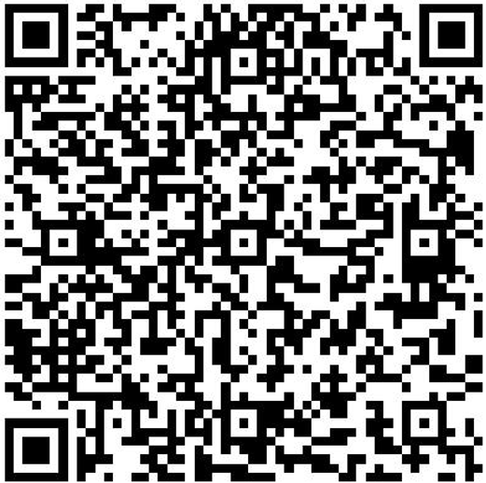



Fotocredits: © ideas4you.at

